 | 厦门君能科技有限公司  Xiamen Junext Technology Co., Ltd | VER: A
 | 地址：厦门市翔安区火炬智能制造产业园三期8号楼  TEL：400-166-3633 | DATE:  2025/12/17
LIFEPO4 Battery Specification
磷酸铁锂电池规格书

MODEL/型号: JN48-120 (16S8P)

--- 保密文件 ---
Prepared By/Date  编 制/日 期 | Checked By/Date  审 核/日 期 | Approved By/Date  批 准/日 期
2025.12.23

Customer Approval客户批准 | Signature  确认 | Date  日期
Customer Approval客户批准 | Company Name：  公司名称：
Customer Approval客户批准 | Company Stamp：客户印章：

 | 厦门君能科技有限公司  Xiamen Junext Technology Co., Ltd | VER: A
 | 地址：厦门市翔安区火炬智能制造产业园三期8号楼  TEL：400-166-3633 | DATE:  2025/12/17
Amendment Records

（修正记录）
Edition (版 本) | Description  （记 述） | Prepared by  （编 制） | Approved by  （批 准） | Date  （日 期）

 |  |  | 厦门君能科技有限公司  Xiamen Junext Technology Co., Ltd |  |  |  | VER: A
 |  |  | 地址：厦门市翔安区火炬智能制造产业园三期8号楼  TEL：400-166-3633 |  |  |  | DATE:  2025/12/17
- Scope（适用范围）
This specification is applied to the reference battery in this Specification that manufactured by Xiamen Junext Technology Co.,Ltd
本说明书适用于本书中所提及的厦门君能科技有限公司制造的电池。
- Product Specification（产品技术规格）
Table 1 (表 1)
 | No. (序号) | Item  （项目） |  | General Parameter (常规参数) |  | Remark  （备注）
 | 1 | Cells  （电芯） |  | 3.2V16AH |  | Lithium iron phosphate  （磷酸铁锂）
 | 2 | Rated Capacity  （额定容量） |  | Typical  （标称容量） | 128Ah | Standard discharge（0.5C) after Standard charge  （标准充电后 0.5C 标准放电）
 | 3 | Nominal Voltage  （正常电压） |  | 51.2V |  | Mean Operation Voltage  （即工作电压）
 | 4 | Voltage at end of  Discharge  （放电终止电压） |  | 40V |  | Discharge Cut-off Voltage  （放电截止电压）
 | 5 | Charging Voltage (充电电压) |  | 58.4V |  | Charging cut - off voltage (充电截止电压)
 | 6 | Charge mode  （充电方式） |  | CC，CV |  | 恒流、恒压
 | 7 | Internal Impedance (内阻) |  | ≤ 30mΩ |  | Internal resistance measured at AC 1KHZ after 50% charge  （半电态下用交流法测量内阻） The measure must uses the new batteries that within one week after shipment and cycles less than 5 times  (使用出货后不到一个星期及循环次数少于 5 次的新电池测量)
 | 8 | Standard charge  （标准充电） |  | Constant Current 0.5C  Constant Voltage 58.4V  0.02 C cut-off |  | 64A
 | 9 | Standard discharge  （标准放电） |  | Constant current 0.5C end voltage 40v |  | 64A
 | 10 | 最大持续充电  （Maximum continuous charge） |  | Constant Current 1C Constant Voltage 58.4V |  | 128A
 | 11 | 最大持续放电电  （Maximum continuous discharge） |  | Constant current 2C end voltage 40V |  | 256A

 |  |  | 厦门君能科技有限公司  Xiamen Junext Technology Co., Ltd |  |  |  |  | VER: A
 |  |  | 地址：厦门市翔安区火炬智能制造产业园三期8号楼  TEL：400-166-3633 |  |  |  |  | DATE:  2025/12/17
Continuous the table 1 (续 表 1)
 | No. (序号) | Item  （项目） |  | General Parameter (常规参数) |  |  | Remark  （备注）
 | 12 | Charge Over-Current Protection  （过流保护） |  | 充电过流保护值 140A |  |  | 详情参考保护板规格书
 | 13 | Short circuit protection  （短路保护） |  | Yes  有保护 |  |  | 详情参考保护板规格书
 | 14 | Operation Temperature Range  （工作温度范围） |  | Charge（充电）: -5~55℃ |  |  | 60±25%R.H.  Bare Cell  （电池储存湿度范围）
 | 14 |  |  | Discharge（放电）: -20~ 60℃
 | 15 | Temperature Protection  （温度保护） |  | 外置充电高温保护值 |  | 75±5℃ | 详情参考保护板规格书
 | 15 |  |  | 外置充电高温保护恢复值 |  | 65±5℃
 | 15 |  |  | 外置放电高温保护值 |  | 85±5℃
 | 15 |  |  | 外置放电高温保护恢复值 |  | 75±5℃
 | 15 |  |  | 内置放电高温保护值 |  | 90±5℃
 | 15 |  |  | 内置放电高温保护恢复值 |  | 70±5℃
 | 16 | Storage Temperature Range  （储存温度范围） |  | Less than 1 year: -20~25℃  （小于一年：-20~25℃） |  |  | 60±25%R.H.  at the shipment state  （出货状态时的湿度范围）
 | 16 |  |  | less than 3 months: -20~40℃  （小于 3 个月：-20~40℃）
 | 16 |  |  | Less than 7 day : -20~65℃  （小于 7 天：-20~65℃）
 | 17 | Weight  （电池重量） |  | Net Weight  （净重） | 59KG
 | 17 |  |  | Gross Weight  （毛重） | 60KG
 | 18 | Cell Dimension  （尺寸） |  | Long（长）=MAX:630 mm Wide（宽）=MAX:400 mm  High（高）=MAX:250 mm
 | 18 | Packing Dimension  （包装尺寸） |  | Long（长）=MAX:682 mm Wide（宽）=MAX:434 mm  High（高）=MAX:289mm
 | 19 | Cycle Life  （循环寿命） |  | 1.Charge: 0.5C to 58.4V 2.Constant voltage to 0.02C Rest time :10 min  - Discharge: 0.5Cto 40V  - Rest Time between Charge and Discharge: 10min  - Temperature:25±5℃ |  |  | Higher than 80% of the Initial Capacities of the Cells  2500 次≥初始容量 80%
 | 20 | Number of series and parallel connection  （串并联数量） |  | 16S8P

 | 厦门君能科技有限公司  Xiamen Junext Technology Co., Ltd | VER: A
 | 地址：厦门市翔安区火炬智能制造产业园三期8号楼  TEL：400-166-3633 | DATE:  2025/12/17
- Performance And Test Conditions (电池性能及测试条件)
  - Standard Test Conditions（标准测试条件）
Test should be conducted with new batteries within one week after shipment from our factory and the cells shall not be cycled more than five times before the test. Unless otherwise specified, test and measurement shall be done under temperature of 23±3℃ and relative humidity of 45~85%. If it is judged that the test results are not affected by such conditions, the tests may be conducted at temperature 15~30℃ and humidity 25~85%RH.
测试必须使用出厂时间不超过一个星期的新电池，且未进行过五次以上的充放电循环。除非特别说明，否则测试会在温度 23±3℃，相对湿度 45~85%的条件下进行。如果经鉴定测试结果不受上述条件影响，测试也可以在温度 15~30℃，相对湿度 25~85%RH 的条件下进行。
  - Measuring Instrument or Apparatus（测量器具及设备）
    - Dimension Measuring Instrument（尺寸测量器具）
The dimension measurement shall be implemented by instruments with equal or more precision scale of 0.01mm.
尺寸测量器具的精度等级应不小于 0.01 mm 。
    - Voltmeter（伏特计）
Standard class specified in the national standard or more sensitive class having inner impedance more than 10kΩ/V
按照国家标准指定规格等级或采用灵敏度更高的，测量电压时内阻不应小于 10kΩ/V。
    - Ammeter（安培计）
Standard class specified in the national standard or more sensitive class. Total external resistance including ammeter and wire is less than 0.01Ω.
按照国家标准指定规格等级或采用灵敏度更高的，包括电流表及电线在内的总外阻应小于 0.01Ω。
    - Impedance Meter（电阻计）
Impedance shall be measured by a sinusoidal alternating current method(1kHz LCR meter).
内阻测试仪测量原理应为交流阻抗法（1kHz LCR）。
  - Standard Charge\Discharge（标准充放电）
    - Standard Charge ：Test procedure and its criteria are referred as follows:
标准充电：测试过程及标准如下：
Charging shall consist of charging at a 0.5C constant current rate until the cell reaches 51.2V. The cell shall then be charged at constant voltage of 58.4 volts while tapering the charge current. Charging shall be terminated when the charging current has tapered to 0.02 C. Charge time: Approx 4h, The cell shall demonstrate no permanent degradation when charged between 0 ºC and 45 ºC.
电池先 0.5C 恒流充至 51.2V，当充电电流逐渐减小时再以 58.4V 恒压充至电流减小到 0.02C，充电时间大约为 4 个小时。在 0℃-45℃内充电电池应没有永久损害。
    - Standard Discharge（标准放电）
Cells shall be discharged at a constant current of 0.5 C to 40 volts @ 23º ± 3C
电池以 0.5 C 恒流放电至 40V @ 23º ± 3C
    - If no otherwise specified, the rest time between Chare and Discharge amount to 30min.
如果没有特别说明，电池充放电间隔时间为 30 分。

 | 厦门君能科技有限公司  Xiamen Junext Technology Co., Ltd | VER: A
 | 地址：厦门市翔安区火炬智能制造产业园三期8号楼  TEL：400-166-3633 | DATE:  2025/12/17
  - Appearance（外观）
There shall be no such defect as flaw, crack, rust, leakage, which may adversely affect commercial value of battery.
电池外观应没有划伤、破裂、污渍、生锈、漏液等影响市场价值的缺陷存在。
  - Initial Performance Test（初始性能测试） Table 2（表 2）

  - Temperature Dependence of discharge capacity（放电温度特性）
Cells shall be charged per 3.3.1 and discharged @0.5 C to 40 volts. Except to be discharged at temperatures per Table 3. Cells shall be stored for 3 hours at the test temperature prior to discharging and then shall be discharged at the test temperature. The capacity of a cell at each temperature shall be compared to the capacity achieved at 23 ºC and the percentage shall be calculated. Each cell shall meet or exceed the requirements of Table 3.
电池按 3.3.1 规定充电。按表 3 的温度中放电，电池必须先在该试验温度中放置 3 个小时。在每一个温度中的
放电容量应不小于表 3 的要求。
Table 3 （表 3）
Item  （项目） | Test Method and Condition  （测试方法及条件） | Requirements  （要求）
(1) Open-Circuit Voltage  （开路电压） | The open-circuit voltage shall be measured within 24 hours after standard charge.  （标准充电后 24 小时内测量开路电压） | ≥51.2V
(2) Internal impedance (初始内阻) | Internal resistance measured at AC 1KHz after 50% charge.  （半充电状态下，测量其 AC 1KHz 下的交流阻抗） | ≤30mΩ
(3) Minimal Rated Capacity  (最小额定容量) | The capacity on 0.5C discharge till the voltage tapered to 50V shall be measured after rested for 30min then finish standard charge.  (标准充电后，搁置 30min，测量 0.5C 放电至 40V  截止电压所放出的容量) | Discharge Capacity  （放电容量）  128Ah

Discharge Temperature  （放电温度） | 0℃ | 25℃ | 45℃ | 60℃
Discharge Capacity（0.5 C）  （放电容量/0.5 C） | 85% | 100% | 97% | 95%

 | 厦门君能科技有限公司  Xiamen Junext Technology Co., Ltd | VER: A
 | 地址：厦门市翔安区火炬智能制造产业园三期8号楼  TEL：400-166-3633 | DATE:  2025/12/17
3.7 Cycle Life and Leakage-Proof（循环寿命及漏液试验） Table 4（表 4）

4. Mechanical characteristics and Safety Test（安全测试及机械特性）
Table 5（表 5） (Mechanical characteristics)
No.  （序号） | Item  （项目） | Criteria  （标准） | Test Conditions  （测试条件）
1 | Cycle Life  （循环寿命） | Higher than 80% of the Initial Capacities of the Cells  （初始容量的 80%） | Carry out 2500cycle  Charging/Discharging in the below condition.  - Charge: Standard Charge, per 3.3.1  - Discharge: 0.5 C to 40V  - Rest Time between charge/discharge:30min.  - Temperature:23±3℃循环 2500 次  充放电按以下条件：  - 充电: 标准充电, 按 3.3.1 规定  - 放电: 0.5 C 放至 40V  - 搁置:30min.  - 温度:23±3℃
2 | Leakage-Proof  （漏液试验） | No leakage (visual inspection)  （没有漏液/目测） | After full charge with standard charge, store at 60±3℃, 60±10%RH for 1 month.  标准充电条件下充满电后在温度 60±3℃，湿度  60±10%RH 下储存一个月

No. (序号) | Items  （项目） | Test Method and Condition  （测试方法及条件） | Criteria  （标准）
1 | Vibration Test  振动测试 | After standard charging, fixed the cell to vibration table and subjected to vibration cycling that the frequency is to be varied at the rate of 1Hz per minute between 10Hz an 55Hz, the excursion of the vibration is 1.6mm. The cell shall be vibrated for 30 minutes per axis of XYZ axes.  将标准充电后的电芯固定在振动台上，沿 X、Y、Z 三个方向各振动 30 分钟，振幅 1.6mm，振动频率为  10Hz~55Hz，每分钟变化 1Hz。 | No leakage  无泄漏 No fire不起火
2 | Drop Test  跌落测试 | The cell is to be dropped from a height of 1 meter twice onto concrete ground.  将标准充电后的电芯从 1 米高度跌落至混凝土地面 2  次 | No explosion,  No fire,no leakage 无爆炸、无起火 、无泄漏

 | 厦门君能科技有限公司  Xiamen Junext Technology Co., Ltd | VER: A
 | 地址：厦门市翔安区火炬智能制造产业园三期8号楼  TEL：400-166-3633 | DATE:  2025/12/17
Table 6（表 6） (Safety Test)
Item  （项目） | Battery Condition  （电池要求） | Test Method  （测试方法） | Requirements  （要求）
Crush  （挤压试验） | Fresh, Fully charged  （充满电的新电池） | Crush between two flat plates. Applied force is about 13kN(1.72Mpa) for 30min.  （电池放置在两块平面金属板间，施加 13KN  （1.72Mpa）的作用力，且持续保持 30 分钟） | No explosion,  No fire  (无起火无爆炸)
Short Circuit  （短路试验  20℃） | Fresh, Fully charged  （充满电的新电池） | Each test sample battery, in turn, is to be short- circuited by connecting the (+) and (-) terminals of the battery with a Cu wire having a maximum resistance load of 0.1Ω.Tests are to be  conducted at room temperature(20±2℃ ).  （在常温下约 20±2℃依次把每个样品电池的正负极用铜线连接起来使电池外部短路--线路总电阻不超过 0.1Ω） | No explosion, No fire  The Temperature of the surface of the Cells are lower than 150℃ (无起火无爆炸  电池表面温度  应低于 150℃)
Short Circuit  （短路试验  60℃） | Fresh, Fully charged  （充满电的新电池） | Each test sample battery, in turn, is to be short- circuited by connecting the (+) and (-) terminals of the battery with a Cu wire having a maximum resistance load of 0.1Ω.Tests are to be  conducted at temperature(60±2℃ ).  （在常温下约 60±2℃依次把每个样品电池的正负极用铜线连接起来使电池外部短路--线路总电阻不超过 0.1Ω） | No explosion, No fire  The Temperature of the surface of the Cells are lower than 150℃  (无起火无爆炸  电池表面温度应低于 150℃)
Impact  （冲击试验） | Fresh, Fully charged  （充满电的新电池） | A 56mm diameter bar is inlayed into the bottom of a 10kg weight. And the weight is to be dropped from a height of 1m onto a sample battery and then the bar will be across the center of the sample.（用一条直径为 56mm 的  圆棒放置在电池中央，将一 10Kg 的重锤从 1m  的高度垂直落下在电池的中心位置） | No explosion,  No fire  (无起火无爆炸)
Forced Discharge  （过放试验） | Fresh, Fully charged  （充满电的新电池） | Discharge at a current of 1 C for 2.5h.  （以 1C 的电流放电 2.5 小时） | No explosion,  No fire  (无起火无爆炸)

 | 厦门君能科技有限公司  Xiamen Junext Technology Co., Ltd | VER: A
 | 地址：厦门市翔安区火炬智能制造产业园三期8号楼  TEL：400-166-3633 | DATE:  2025/12/17
- Cautions in use(谨慎使用)
To ensure proper use of the battery please read the manual carefully before using it.
（为确保正确使用电池，使用前请仔细阅读本细则）
. Handling（电池操作）
  - Do not expose to, dispose of the battery in fire.（不要靠近和放置电池于火中）
  - Do not put the battery in a charger or equipment with wrong terminals connected.
（在充电器或设备仪器中不要把电池接错电极）
  - Avoid shorting the battery（避免电池短路）
  - Avoid excessive physical shock or vibration.（避免电池过多的物理撞击和震动）
  - Do not disassemble or deform the battery.（不要解剖和使电池变形）
  - Do not immerse in water.（不要把电池浸泡在水中）
  - Do not use the battery mixed with other different make, type, or model batteries.
（不要和其它不同类型的电池混和使用）
  - Keep out of the reach of children.（放置电池于儿童不易接触的地方）
. charge and discharge（充电和放电）
  - Battery must be charged in appropriate charger only.
（电池必须用适当的充电器充电）
  - Never use a modified or damaged charger.（不要使用改装或损坏的充电器）
  - Do not leave battery in charger over 24 hours.
（不要把电池放置于充电器超过 24h）
. storage(储存)
  - Store the battery in a cool, dry and well-ventilated area.
（应把电池置于凉爽、干燥及通风良好的区域）
. disposal（电池处理）
  - Regulations vary for different countries. Dispose of in accordance with local regulations.（电池处理要符合当地的规定）
- .Battery operation instruction（电池工作指南）
  - Charging（充电）
Charging current：Cannot surpass the biggest charging current which in this specification book stipulated。
（充电电流：不能超过规格书上规定的最大充电电流）
Charging voltage：Does not have to surpass the highest amount which in this specification book stipulated to decide the voltage。
（充电电压：不能超过规格书上规定的最大充电电压）
Charge temperature：The battery must carry on the charge in the ambient temperature scope which this specification book stipulated。
（充电温度：电池充电必须在规格书规定环境温度范围内）
Uses the constant electric current and the constant voltage way charge, the prohibition reverse charges. If the battery positive electrode and the cathode meet instead, can damage the battery。（使用持续电流和电压方式进行充电，禁止反向充电，否则会损害电池）

 | 厦门君能科技有限公司  Xiamen Junext Technology Co., Ltd | VER: A
 | 地址：厦门市翔安区火炬智能制造产业园三期8号楼  TEL：400-166-3633 | DATE:  2025/12/17
  - Discharging current（放电电流）
The discharging current does not have to surpass this specification book stipulation the biggest discharging current, the oversized electric current electric discharge can cause the battery capacity play to reduce and to cause the battery heat。
（不要超过本规格书上规定的最大放电电流，太大的电流放电会导致容量变小及使电池发热）
  - Electric discharge temperature（放电温度）
The battery discharge must carry on in the ambient temperature scope which this specification book stipulated.
（电池放电必须在本规格书规定的环境温度范围）
  - Over-discharges（过放电）
After the short time excessively discharges charges immediately cannot affect the use, but the long time excessively discharges can cause the battery the performance, battery function losing. The battery long-term has not used, has the possibility to be able to be at because of its automatic flashover characteristic certain excessively discharges the condition, for prevented excessively discharges the occurrence, the battery should maintain the certain electric quantity。
(在短时间过放电然后立即充电不会影响电池的使用，但如果是长时间过放电会导致电池性能及电池功能丧失。电池长
时间不使用，可能会有因它本身自动产生的电弧特性而必然的过放电情形，为防止电池过放电，电池应该保持一定的电量)
  - Storing the Batteries（储存电池）
The battery should store in the product specification book stipulation temperature range. If has surpasses above for six months the long time storage, suggested you should carry on additional charge to the battery。（电池应该储存在本产品规格书中规定温度范围。如果储存时间超过六个月，建议对电池进行额外充电。）
- Period of Warranty（保质期）
质保三年
- Other The Chemical Reaction（其它的化学反应）
Because batteries utilize a chemical reaction, battery performance will deteriorate over time even if stored for a long period of time without being used. In addition, if the various usage conditions such as charge, discharge, ambient temperature, etc. are not maintained within the specified ranges the life expectancy of the battery may be shortened or the device in which the battery is used may be damaged by electrolyte leakage. If the batteries cannot maintain a charge for long periods of time, even when they are charged correctly, this may indicate it is time to change the battery.
（电池是利用化学反应产生电量，电池性能会随时间变差，即使电池长时间储存而不使用。另外，各种各样的使用方
法，像充电、放电及环境温度，等等不能在本规格书规定的范围时的情形，会减小电池的期望寿命，或者会使仪器设备由于电池漏液而损坏。即使充电正确，电池长时间不能再充电，那就要更换电池了。）
- Note: Any other items which are not covered in this specification shall be agreed by both parties.
（注意：任何本产品规格书未包含的其它条款，应由双方协议确定。）

 | 厦门君能科技有限公司  Xiamen Junext Technology Co., Ltd | VER: A
 | 地址：厦门市翔安区火炬智能制造产业园三期8号楼  TEL：400-166-3633 | DATE:  2025/12/17
10. Appearance& Dimension（产品外观）:

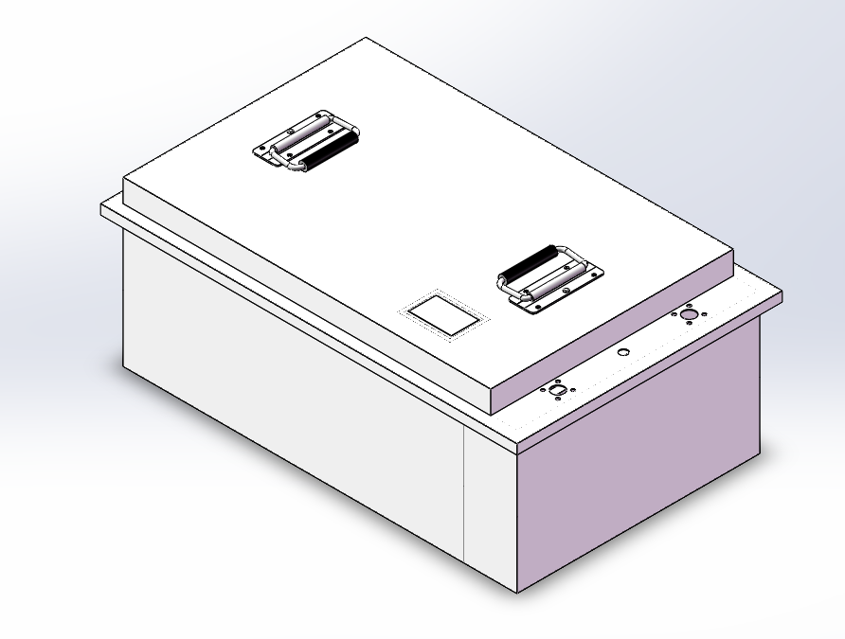
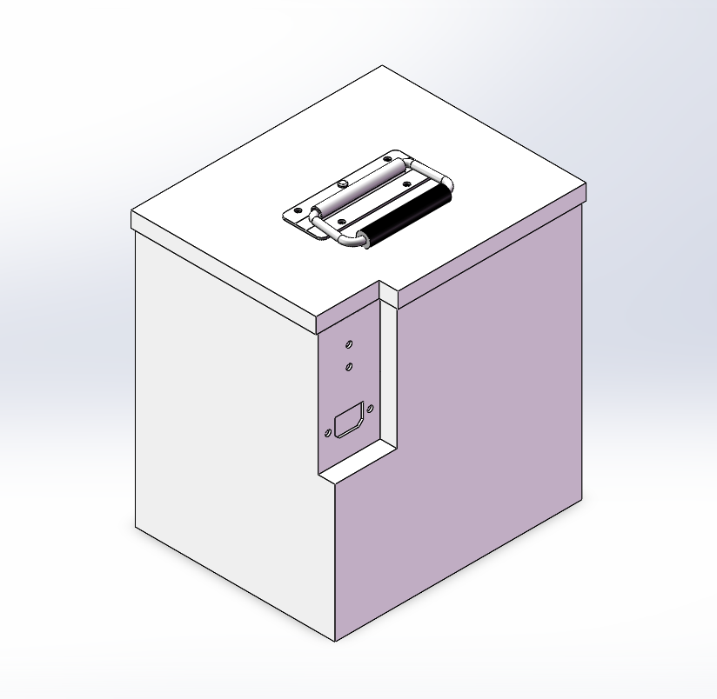

JN48-120(16S8P) 日期 2025/12/17

制图
审核
批准

- Main Components(主要部件信息)
  - BMS Specification (电路板标准) Single cell 单节：
Cell overcharge detection voltage 过充电检测电压: Cell overcharge recovery voltage 过充电恢复电压: Cell over-discharge detection voltage 过放电检测电压: Cell over-discharge recovery voltage 过放电恢复电压: Maximum operational current 最大工作电流: Maximum operational voltage 最大工作电压:
Maximum Over discharge current detection 放电过流最大保护电流值:

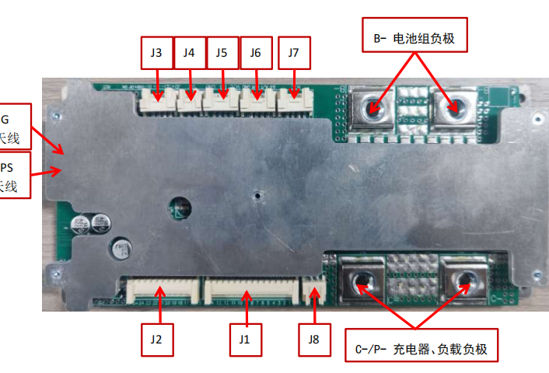
保护板型号：产品名: 7-24 串 100-180A 软件板
产品型号: JBD-DG24SA04 铁锂系列

3.750V±50mV
3.600V±100mV
2.200V±100mV
2.30V±100mV
1C
87.6
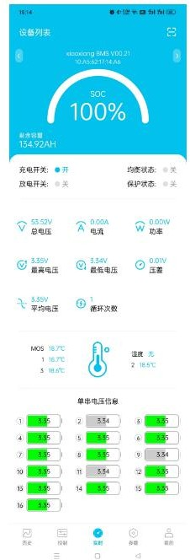
- 蓝牙功能
  - 蓝牙功能
手机可通过扫码下载小象电动或嘉佰达BMS APP，打卡蓝牙功能连接电池保护板，可通过小象电动或嘉佰达BMSAPP 对保护板进行充放电的开关控制以及查看电池相关参数。

